**СРЕДНЯЯ ГРУППА**

**Тема недели: «Золотая осень. Деревья и кустарники».**

**с 12.10.2020 по 16.10.2020 г.**

**Пятница 16.10.2020 г.**

**1.Речевая деятельность.** Тема: Рассказ В. Осеевой «Синие листья».

**Материалы и оборудование:** бумажные осенние листья.

**Организационный момент.**

Повторение стихотворения А. Плещеева «Осень».

Воспитатель задает вопросы:

– Когда теплее: в сентябре или октябре?

– Какой первый месяц осени? Какой – второй?

– Какие листья в сентябре? А в октябре?

– Есть зеленые листья в октябре?

– Есть, но их мало. Одна девочка хотела нарисовать зеленые листья, но не смогла. А почему – вы узнаете, когда послушаете рассказ В. Осеевой «Синие листья».

**Чтение рассказа.**

У Кати было два зелёных карандаша. А у Лены ни одного. Вот и просит Лена Катю:

— Дай мне зелёный карандаш. А Катя и говорит:

— Спрошу у мамы.

Приходят на другой день обе девочки в школу. Спрашивает Лена:

— Позволила мама?

А Катя вздохнула и говорит:

— Мама-то позволила, а брата я не спросила.

— Ну что ж, спроси ещё у брата, — говорит Лена.

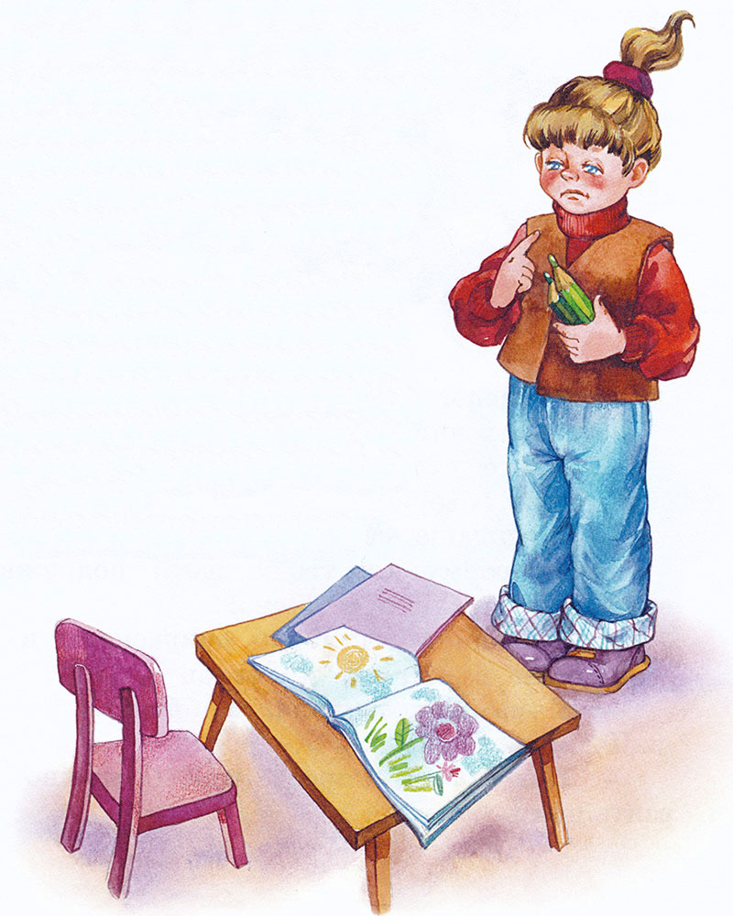

Приходит Катя на другой день.

— Ну что, позволил брат? — спрашивает Лена.

— Брат-то позволил, да я боюсь, сломаешь ты карандаш.

— Я, осторожненько, — говорит Лена.

— Смотри, — говорит Катя, — не чини, не нажимай крепко, в рот не бери. Да не рисуй много.

— Мне, — говорит Лена, — только листочки на деревьях нарисовать надо да травку зелёную.

— Это много, — говорит Катя, а сама брови хмурит. И лицо недовольное сделала. Посмотрела на неё Лена и отошла. Не взяла карандаш. Удивилась Катя, побежала за ней:

— Ну, что ж ты? Бери!

— Не надо, — отвечает Лена. На уроке учитель спрашивает:

— Отчего у тебя, Леночка, листья на деревьях синие?

— Карандаша зелёного нет.

— А почему же ты у своей подружки не взяла? Молчит Лена. А Катя покраснела как рак и говорит:

— Я ей давала, а она не берёт. Посмотрел учитель на обеих:

— Надо так давать, чтобы можно было взять.

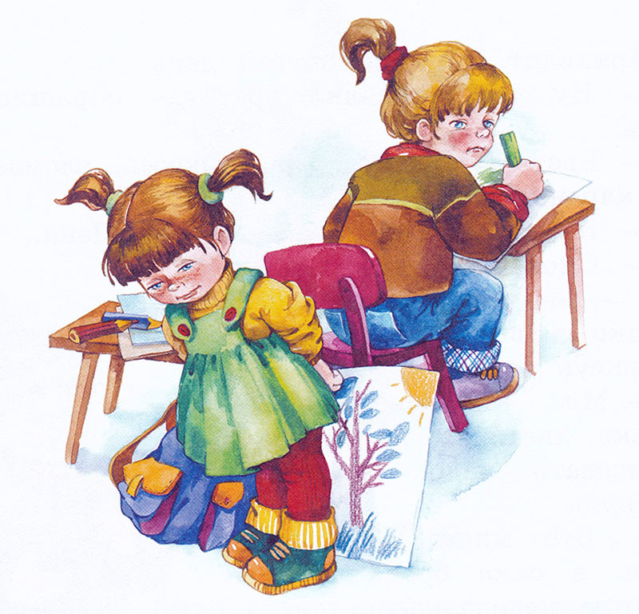

Дети слушают произведение, затем отвечают на вопросы:

– Что нужно было Лене раскрасить?

– Почему она раскрасила листья синим цветом?

– А у подружки Кати был зеленый карандаш?

– Лена просила у Кати карандаш?

– Что ответила Катя?

– Катя оказалась хорошей подругой?

– Как должны поступать друзья?

**Составление предложений.**

Воспитатель. Составьте предложения, используя слово «потому что»:

а) Лена попросила у Кати карандаш, потому что…

б) Лена раскрасила листья синим цветом, потому что…

в) Катя не давала зеленый карандаш, потому что…

г) Лена не взяла карандаш, потому что…

**Игра «Какой?».**

а) Если карандаш из дерева, он *(какой?)* – … *(деревянный)*.

б) Если карандаш только что купили, он – … *(новый)*.

в) Если карандаш поломали, он – …*(поломанный)*.

г) Если карандаш не новый, то он – …*(старый)*.

д) Если карандаш красного, синего цвета, то он – … *(цветной)*.

**2.Музыкальная деятельность. Этюд-драматизация.**

Дети слушают песню «Танец осенних листочков»*(муз. А. Филиппенко, сл. Е. Макшанцевой)*, выполняют танцевальные движения с листочками в руках в соответствии с характером музыки.

**Физкультминутка.**

А в лесу растёт черника, *Поднимаясь на носочках,*

Земляника, голубика. *руки тянуть вверх, затем плавно*

Чтобы ягоду сорвать, *опустить, встать на всю ступню.*

Надо глубже приседать. *Приседания*.

Нагулялся я в лесу,

Корзинку с ягодой несу. *Ходьба на месте*.

**Рефлексия.**

Воспитатель предлагает детям цветные карандаши для рисования листочков.